**UJIAN ANALISIS PEUBAH GANDA**

**STATISTIKA 2019**

**CATATAN SELEMBAR-2 JAM**

1. Definisi spektral dekomposisi. Jika suatu matriks A sebuah matriks simetrik berukuran k x k. Matriks A dapat diubah menjadi k pasangan akar ciri dan vektor ciri sebagai

Soal suatu matriks

,

16e1+0e2=16e1, 25e2=16e2

e1=1 e2=0 shg

Untuk ,

16e1+0e2=25e1🡪16e1=25e1🡪e1=0

0e1+25e2=25e2🡪 25e2=25e2🡪e2=1

Maka

1. Diketahui vektor **y’=(**y1 y2) menyebar N2(**)**

Dimana

1. Tentukan sebaran

Z=2Y1+3Y2

E(Z)=2E(Y1)+3E(Y2)=8+30=38

Var(Z)=Var (2Y1+3Y2)=4 Var(Y1)+9 Var(Y2)+2x2x3 Cov(Y1, Y2)

=4 (9)+ 9(16)+12 x 12=324

Artiny Z menyebar normal dengan rata-rata 38 dan ragam 324

1. Tentukan sebaran peluang bersama

*z*1 = *y*1 + *y*2 dan *z*2 = *y*1 − *y*2 .

Var (Z1)=Var (Y1+Y2)=Var (Y1)+Var (Y2)+2 Cov (Y1,Y2)

=9+16+2x 12=9+16+24=49

Var (Z2)=Var(Y1-Y2)= Var (Y1)+Var (Y2)-2 Cov (Y1,Y2)=

=9+16-2x 12=9+16-24=1

Cov (Z1, Z2)=Cov(Y1+Y2, Y1-Y2)=Cov(Y1,Y1)-Cov(Y1,Y2)+Cov(Y2,Y1)-Cov (Y2,Y2)=9-16=-7

Maka

Z1, Z2 menyebar dengan

dan ragam

1. Ada 20 wanita dianalisis tentang kadar gula, kadar garam dalam darah mereka. Hasil menunjukkan

dan S=

Ujilah H0 : lawan H1 :

Dengan α = 5 %

**T2 =**





T2< 0 🡪 Terima Ho

1. Seorang kepala sekolah melakukan penelitian untuk mendapatkan metode pembelajaran yang terbaik. Terdapat empat metode yang diterapkan di beberapa kelompok kelas. Hasil yang didapat untuk mata pelajaran Matematika (MAT), Bahasa Inggris (BI) adalah sebagai berikut:

|  |  |  |  |  |  |  |
| --- | --- | --- | --- | --- | --- | --- |
|  | Kelompok1 | | Kelompok2 | | Kelompok2 | |
| Mat | BI | Mat | BI | Mat | BI |
| Metode1 | 70 | 60 | 85 | 65 | 90 | 70 |
| Metode2 | 75 | 65 | 89 | 69 | 94 | 76 |
| Metode3 | 89 | 85 | 91 | 75 | 99 | 81 |
| Metode4 | 92 | 82 | 100 | 80 | 105 | 84 |

1. tuliskan model liniear lengkap dengan keterangan

=vector respon (Math dan BI) pada perlakuan ke I dan ulangan ke j

**vector pengaruh perlakuan ke I (i=1,2,3,4)**

**=vector pengaruh kelompok ke j (j=1,2,3)**

**=vector galat perlakuan ke I dan kelompok ke j**

1. ujilah apakah metode yang dilakukan memberikan respon yang berbeda? (Alpha 5%)

|  |  |  |  |  |  |  |  |  |
| --- | --- | --- | --- | --- | --- | --- | --- | --- |
|  | Kelompok1 | | Kelompok2 | | Kelompok3 | | Total | |
| Mat | BI | Mat | BI | Mat | BI | Mat | BI |
| Metode1 | 70 | 60 | 85 | 65 | 90 | 70 | 245 | 195 |
| Metode2 | 75 | 65 | 89 | 69 | 94 | 76 | 258 | 210 |
| Metode3 | 89 | 85 | 91 | 75 | 99 | 81 | 279 | 241 |
| Metode4 | 92 | 82 | 100 | 80 | 105 | 84 | 297 | 246 |
| Jumlah | 326 | 292 | 365 | 289 | 388 | 311 | 1079 | 892 |
| FK11 | 97020,08 |  |  |  | 1079 | 892 |  |  |
| FK22 | 66305,33 |  |  |  |  |  |  |  |
| FK21=FK12 | 80205,67 |  |  | Sumber | db | JK |  |  |
| Met11 | 526,25 |  |  | Metode | 3 | 526,25 | 546,3333 |  |
| Met22 | 602 |  |  |  |  | 546,3333 | 602 |  |
| Met21=Met12 | 546,3333 |  |  |  |  |  |  |  |
| Kelompok11 | 491,1667 |  |  | kelompok | 2 | 491,1667 | 130,5833 |  |
| Kelompok22 | 71,16667 |  |  |  |  | 130,5833 | 71,16667 |  |
| Kelomk12=Kelo21 | 130,5833 |  |  |  |  |  |  |  |
| Total11 | 1078,917 |  |  | Galat | 6 | 61,5 | 75,41667 |  |
| Total22 | 772,6667 |  |  |  |  | 75,41667 | 99,5 |  |
| Total21=Total12 | 752,3333 |  |  |  |  |  |  |  |
| Galat11 | 61,5 |  |  | Total | 11 | 1078,917 | 752,3333 |  |
| Galat22 | 99,5 |  |  |  |  | 752,3333 | 772,6667 |  |
| Galat21=galat12 | 75,41667 |  |  |  |  |  |  |  |

Pengaruh Metode

Artinya terima H1 yakni metode mempengaruhi nilai Math dan Bahasa Inggris

1. Apakah pengelompokan yang dilakukan berdasarkan kelas tersebut efektif? (alpha 5%)

Artinya terima H1 yakni kelompok mempengaruhi nilai Math dan Bahasa Inggris

1. Pengukuran radiasi kulkas diukur pada saat kulkas ditutup (X1) dan radiasi pada saat kulkas di buka (X1). Rata-rata Hasil pengukuran 42 kulkas adalah sebagai berikut



1. Carilah selang vektor rata-rata 95% bagi radiasi kulkas tersebut dimana F2,40(0.05)=3.23.

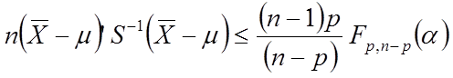

1. Selanjutnya apakah *u’=(0.562, 0.589)* ada dalam selang tersebut.

Kesimpulan ada dalam selang

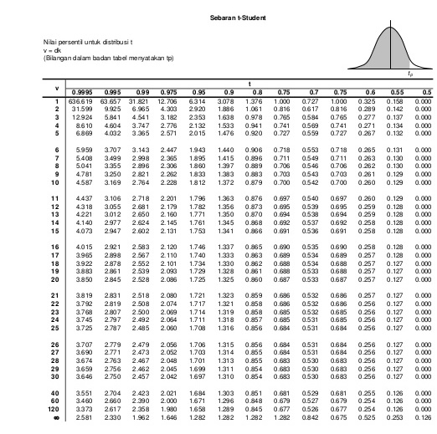

**Tabel Wilks Lambda dengan alpha 5 %**

